【2016年8月30日】ホスピタリティ ツーリズム専門学校大阪、大阪ブライダル専門学校が主催！
観光・ブライダル業界の仕事を楽しく体験できる、子供向けイベント『ホスピタリティキッズパーク』開催
報道関係者 各位
プレスリリース
2016/8/24
ホスピタリティ ツーリズム専門学校大阪
http://www/trajal.ac.jp
大阪ブライダル専門学校
http://www.osaka-bridal.ac.jp

ホテルやブライダル、テーマパーク、鉄道など観光・ブライダル業界への就職をめざす専門学校、ホスピタリティ ツーリズム専門学校大阪・大阪ブライダル専門学校（大阪市西区）は、子供達を対象とした観光業界職業体験イベント『ホスピタリティキッズパーク』を開催いたします。
従来の雇用形態が変化し、またそれぞれの職業の役割が専門特化する中、「働く」ことに対する意識付けや、様々な「職業」に対する理解を深める環境が「教育」、初等教育において非常に重視されるようになりました。 特に大型職業体験施設「キッザニア」は大きな注目を浴び、様々な職業を経験することで「楽しみながら働く」ことがいかに大切かを学べる場として人気を博しています。 また、ホテルや旅行会社など観光業界でも、そのような職業体験が経験できるプログラムを実施し、体験を通して「観光・ブライダル業界」の様々な仕事の内容や魅力を理解してもらう場を提供する場を設け、人気を呼んでいます。
学校法人 トラベルジャーナル学園 ホスピタリティ ツーリズム専門学校大阪・大阪ブライダル専門学校では、そのような状況を踏まえ、2007年より「観光・ブライダル業界」の人材を育成する専門の教育機関としては初めて、子供向けの職業体験イベントを開催、その後現在に至るまで毎年夏に１回開催を継続しております。
今回は、各業界で活躍する卒業生たちがお子様たちの先生役として参加し、将来を担うお子様たちに観光・ブライダル業界の仕事をわかりやすく紹介すると共に、実際にその職業を体験して頂くイベントとなります。 昨年開催した際の参加者は１００名を超えており、今年も更なる参加者が見込まれます。
キッズパークで体験していただく仕事内容として、ホテルのフロントオペレーション体験、電車運転士体験などをご用意しております。またどの仕事体験も現場をリアルに再現した実習室（TV撮影等でも使用）を使用いたしますので、様々な観光・ブライダル業界の仕事をリアルに体感していただくことが可能です。 また、実際に働いて頂いた全てのお子様にはお給料（ホスピタリティ＄）をお支払させて頂き、単に「職業を体験する」だけでなく、働くことの大切さと喜びも同時に理解して頂けるイベントです。

■イベント名：ホスピタリティキッズパーク
■日 時：2016年8月30日（火曜日）
■受付開始：11:00～
■開催時間：12:00～15:00
■参加費用：無 料
■対象年齢：小学1年生～6年生
■場 所：ホスピタリティ ツーリズム専門学校大阪・大阪ブライダル専門学校 3号館
■担 当 者：現役業界人卒業生【当日は約20名前後が集まります】
※旅行・ホテル・ブライダル・テーマパーク・航空・鉄道業界 等
■協力：大阪市輝け『未来』・こども夢体験プロジェクト、江戸堀連合会振興町会、フレンズ子ども会

ホスピタリティ ツーリズム専門学校大阪・大阪ブライダル専門学校では、このようなイベントを通じて、単に「人材育成」を行うだけでなく、一般の職業理解や働くことに対する意識改革を行うとともに、「観光・ブライダル業界」全体の職業意識を向上し貢献していく所存です。

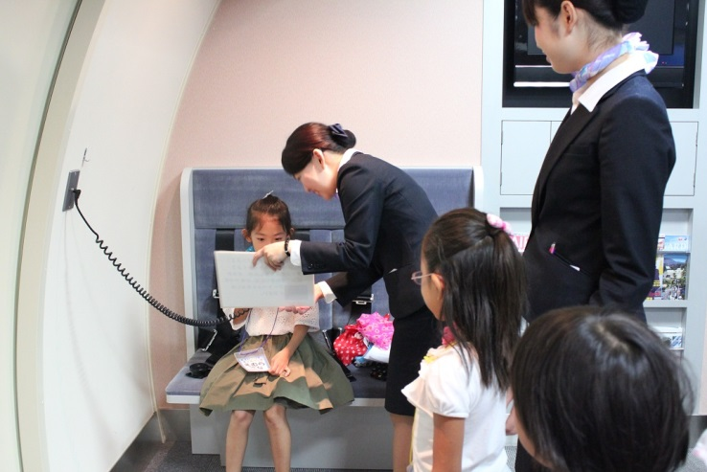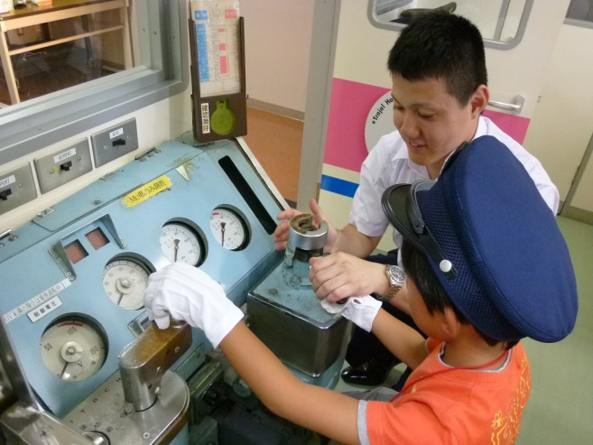

学校法人トラベルジャーナル学園 ホスピタリティ ツーリズム専門学校大阪・大阪ブライダル専門学校について
ホテルやテーマパークなどの観光施設、華やかな結婚式場、また鉄道などの公共移動機関で働く人材を育成する専門機関として、現在までに4万2千人以上の卒業生（東京校も含む）を送り出し、その卒業生は一流ホテルや有名施設などで活躍。また、産学連携や社会・地域貢献活動にも力を入れた独自の専門教育機関。

【学校概要】
■学校名 学校法人トラベルジャーナル学園 ホスピタリティツーリズム専門学校大阪・大阪ブライダル専門学校
■代表者 校長 高田直樹
■設 立 1981年4月 （大阪校）
■所在地 大阪市西区江戸堀2-1-25
■学科（大阪ブライダル専門学校）ブライダル学科 （ホスピタリティ ツーリズム専門学校大阪）ホテル科、ホテル科 海外キャリア専攻、旅行科、テーマパーク科、テーマパーク科 エンターテイメント専攻、鉄道サービス科、エアライン科、エアポート科、
英語コミュニケーション科
■ＴＥＬ 0120-550861（フリーダイヤル）
■ＦＡＸ 06-6447-0398
■URL ホスピタリティ ツーリズム専門学校大阪 http://www.trajal.info
大阪ブライダル専門学校 http://www.osaka-bridal.ac.jp/
ホスピタリティキッズパーク http://www.trajal.info/kidspark/
--------------------------------------------------------------------------------
【本件に関するお問い合わせ】
※事後掲載も可能でございます。情報、写真提供も随時対応可能でございます。
■担当者 広報部広報課メディア担当 大道紀代美・福永尚志
■ＴＥＬ 0120-550861（フリーダイヤル）
■Email k_omichi@osaka.trajal.ac.jp t_fukuna@osaka.trajal.ac.jp

